
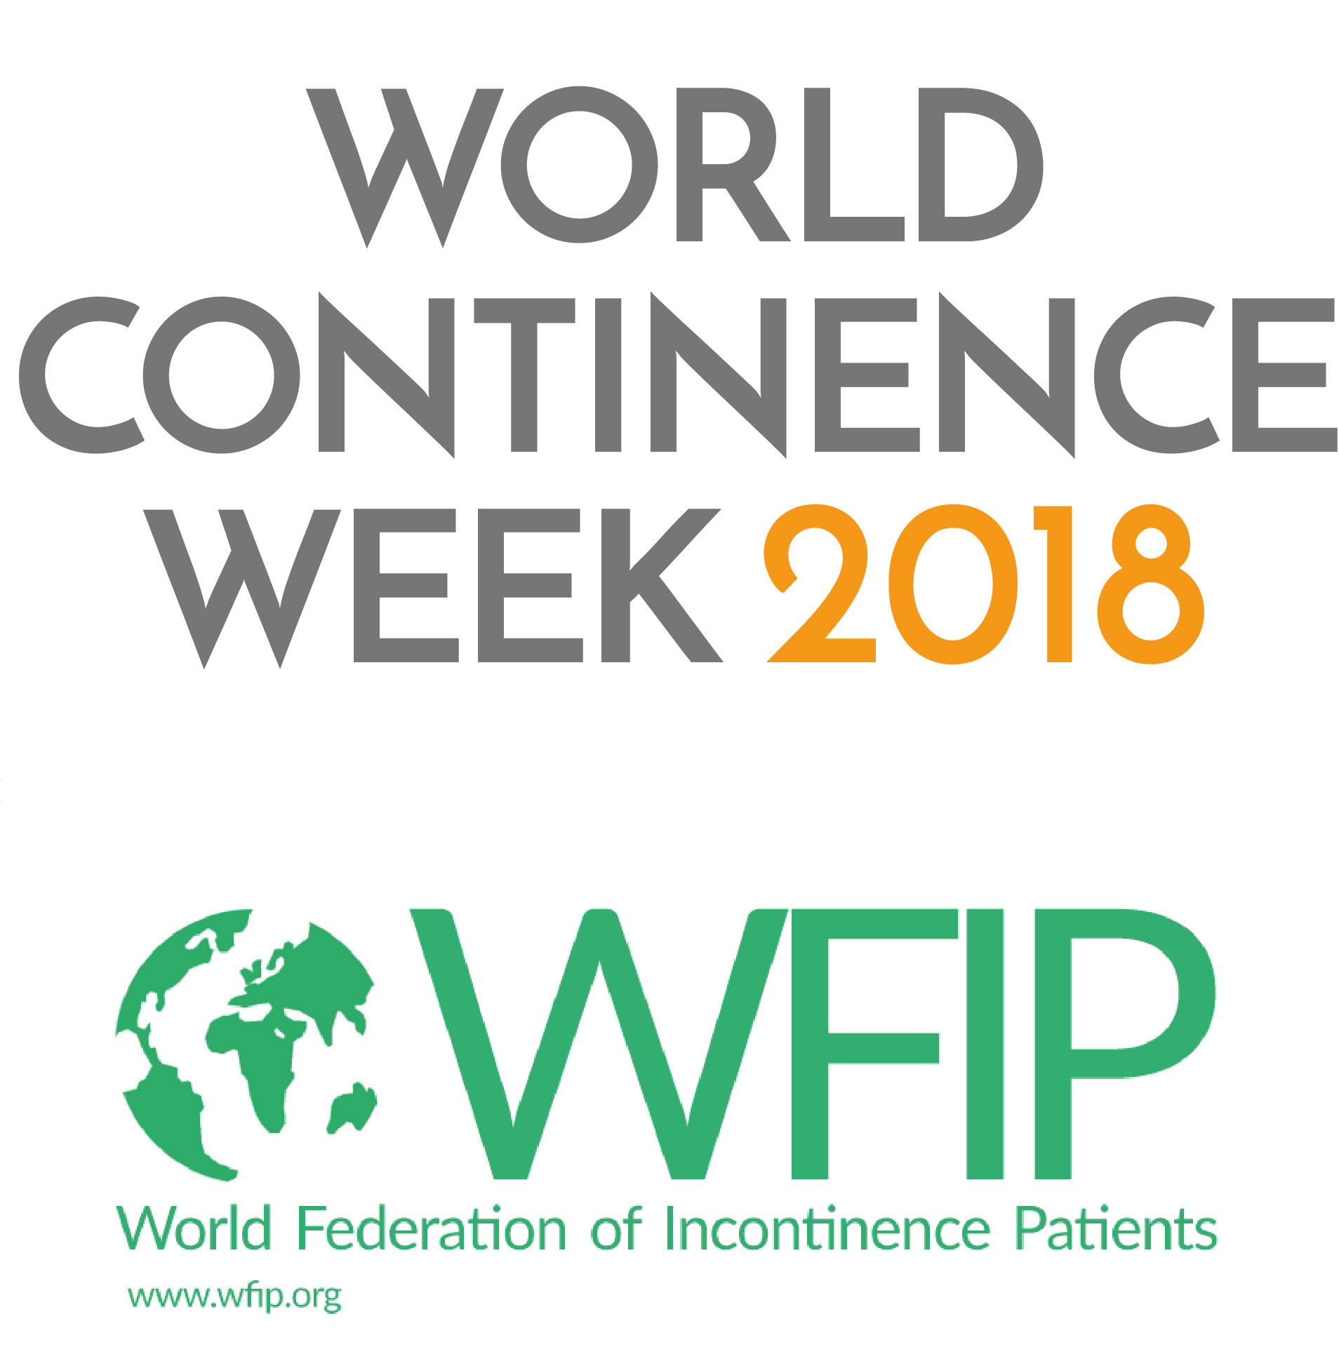


Dr. Michaela Lechner
Im Vorstand der Medizinischen Kontinenzgesellschaft Österreich (MKÖ)
Oberärztin am Krankenhaus Göttlicher Heiland, Wien
Fachärztin für Chirurgie, Spezialgebiet Proktologie, FEBS

Stilles Leiden Darmschwäche

Wien, 13. Juni 2018 – Inkontinenz ist ein Tabu. Der unkontrollierte Verlust an Darminhalt ist Betroffenen besonders peinlich. Nur wenige suchen ärztliche Hilfe – vielfach wissen sie aber auch gar nicht, dass es sie gibt. Doch bei Stuhlinkontinenz stehen vielfältige Behandlungsoptionen zur Verfügung. In den meisten Fällen kann die Kontinenz durch Beckenbodentraining, Diät und Medikamente wiederhergestellt werden. Die MKÖ steht betroffenen Menschen mit Rat und Unterstützung zur Seite. In der Welt-Kontinenz-Woche verstärkt die Fachgesellschaft ihre Aktivitäten.

Wenige Menschen mit Stuhlinkontinenz bitten ihren Arzt um Hilfe. Weil sie sich schämen, weil sie nicht wissen, welcher Arzt der richtige ist und/oder dass Behandlung möglich ist. Doch der Hausarzt kann gut helfen ‒ durch ein einfühlsames Gespräch, eine körperliche Untersuchung und eine konservative Therapie, das bedeutet Behandlung ohne Operation. Erst bei den komplexeren Fällen ist der Facharzt – ein Chirurg mit Spezialgebiet Proktologie – gefragt.

Frauen besonders häufig betroffen

Im höheren Lebensalter steigt die Zahl der Betroffenen naturgemäß an. Aber auch jüngere Menschen haben fallweise das Problem – rund 5 Prozent der Berufstätigen können den Abgang von Winden oder Stuhl nicht kontrollierten. Frauen sind im Verhältnis 9:1 deutlich häufiger betroffen als Männer. Doch die Dunkelziffer ist aufgrund des Tabus hoch. Man geht davon aus, dass etwa 9 Prozent der erwachsenen Frauen damit zu kämpfen haben.¹ Insgesamt leiden vermutlich 10-15 Prozent aller Menschen in Österreich an einer Stuhlinkontinenz (med. fäkale Inkontinenz).

Der Schweregrad reicht von geringer Verschmutzung der Unterwäsche bis hin zum massiven Verlust von flüssigem, breiigem oder festem Stuhl. Leidensdruck und die Einschränkung an Lebensqualität sind enorm. Der unkontrollierte Abgang von Stuhl oder Winden und die damit verbundenen Gerüche und Geräusche sind vielen Betroffenen oft so peinlich, dass sie schließlich aus Angst, nicht rechtzeitig eine Toilette zu finden, das Haus nicht mehr verlassen.

Die Ursachen für den unwillkürlichen Verlust von Stuhl und Winden können vielfältig und komplex sein:
- Der anale Schließmuskel oder der Beckenboden sind zu schwach (z.B. altersbedingt oder durch Störung der Nervenversorgung als Folge von neurologischen Erkrankungen, Wirbelsäulenproblemen
oder dem Zug an Beckennerven bei Geburten)
- Der anale Schließmuskel ist defekt (z.B. meist Spätfolge aufgrund unbemerkter Einrisse bei auch normal verlaufenen Geburten, seltener aufgrund von Operationen)
- Das Reservoir „Mastdarm” ist zu klein für den Darminhalt (z. B. Verkleinerung des Mastdarms durch einen Tumor bzw. in der Folge durch seine operative Entfernung; Entzündungen)
- Durchfall, z.B. bei Nahrungsmittel-Unverträglichkeiten

Gute Aussicht auf Heilung – auch ohne Operation
Mehr als zwei Drittel der Fälle können ohne Operation weitgehend bis vollständig geheilt werden. Durch Beckenbodentraining unter Anleitung spezialisierter Physiotherapeuten, medikamentöse Strategien, wie den Stuhl eindickende Mittel, gefolgt von gezielten Maßnahmen des Abführens oder Ernährungsumstellung kann die Behandlung je nach Ursache ganz individuell gestaltet werden. Für schwierige Fälle stehen an spezialisierten chirurgischen Abteilungen wenig belastende operative Methoden (wie der Wiederaufbau der Schließmuskulatur oder deren Stimulation durch einen Schrittmacher) zur Verfügung. Für die Stuhlinkontinenz gilt somit ganz besonders: Darüber reden statt darunter leiden!

+ + + + + + + + + + + + + + + + + + + + + + + + + + + + + + + + + + + + + + + + + + + + + + + + + + + + +
Info-Tipp: Am 26. Juni 2018 ist auch Darmschwäche Thema eines Vortrages im Rahmen einer kostenlosen Info-Veranstaltung:

Öffentliches Forum der IUGA:
KONTINENZ BETRIFFT DICH
Dienstag, 26. Juni 2018, 16:30 - 18:00 Uhr
Austria Center Vienna, Bruno-Kreisky-Platz 1, 1220 Wien

Info unter https://iugameeting.org/offentliches-forum-der-iuga/

Der Eintritt ist frei!
+ + + + + + + + + + + + + + + + + + + + + + + + + + + + + + + + + + + + + + + + + + + + + + + + + + + + +

Neue Infoblätter „Blase, Darm & Sexualität“ und „Verstopfung“
Die MKÖ gibt Factsheets heraus, die jeweils kompakte und konkrete Information zu den unterschiedlichen Aspekten einer Blasen- oder Darmschwäche sowie leicht umsetzbare Tipps für die Erhaltung bzw. Wiedererlangung einer gesunden Blase und eines gesunden Darms enthalten. Die beiden neuen Themen sind „Blase, Darm & Sexualität“ sowie „Verstopfung“ und können kostenlos bei der MKÖ angefordert werden.

Bestellhinweis
Die factsheets sind kostenlos erhältlich bei der

Medizinischen Kontinenzgesellschaft Österreich (MKÖ)
Geschäftsstelle
T: 01/4020928 oder 0810/100 455
E: info@kontinenzgesellschaft.at

oder können von www.kontinenzgesellschaft.at heruntergeladen werden.

Kontakt für Journalisten-Rückfragen:


Dr. Michaela Lechner
Vorstandsmitglied der Medizinischen Kontinenzgesellschaft Österreich (MKÖ)
OÄ am Krankenhaus Göttlicher Heiland, Wien
Fachärztin für Chirurgie, Spezialgebiet Proktologie, FEBS
T: 0676 / 466 34 49
E: michaela.lechner@chirurgie-klosterneuburg.at

© Jürgen Hammerschmid, Abdruck honorarfrei

1 Dieter AA et al. Epidemiological trends and future care needs for pelvic floor disorders. Curr Opin Obstet Gynecol. 2015 Oct;27(5):380-4

